“大爱清尘，关爱尘肺患者”
——暑期三下乡社会实践活动正式展开
2019年7月9日上午，启动仪式在思政大厅成功举行，培训仪式在3-311顺利召开，2019年暑期大学生“三下乡”社会实践活动就此拉开帷幕。伴着七月的雨水，公共卫生学院“大爱清尘，关爱尘肺患者”社会实践队也正式开始了实践调查。
“大爱清尘，关爱尘肺患者”社会实践队一共6人组成，由指导老师周勇以及队长贺婉婷带领。7月9日下午，来到了郴州市疾病预防控制中心，对职业病防治所中的尘肺病患者进行问卷调查。尘肺的规范名称是肺尘埃沉着病，该病是由于在职业活动中长期吸入生产性粉尘（灰尘），并在肺内潴留而引起的以肺组织弥漫性纤维化（瘢痕）为主的全身性疾病，是我国第一大职业病。而郴州又以矿产丰富闻名，因此了解尘肺患者的生存质量尤为有必要，既是为当地尘肺病防治工作提供资料，有利于尘肺病的预防和控制，提高尘肺病患者的生存质量。也为当地政府疾病防控制及医疗资源的合理分配提供依据。
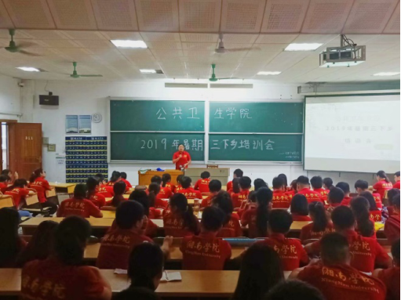
本次调查实践活动仅开始一天，小队成员第一次接触到这样的社会实践活动，或许有些生涩，但是作为当代大学生，怀着满腔热忱服务于社会是我们的责任。随着时间的推移，相信我们的实践活动会越做越好，不仅是为了锻炼自身的综合知识运用能力，更是为了改善人民生活、为职业病防治做出微薄贡献。“大爱清尘，关爱尘肺患者”社会实践我们仍在努力。
文章选自湘南学院官网，https://gwxy.xnu.edu.cn/2019_07/10_16/content-45832.shtml

